**Задание 1**

|  |  |
| --- | --- |
| Название программы | **«»** |
| Группа обучения | **«………..»** |
| Срок обучения | **«………..»** |
| **«‎ФИО»** | |
| Номер/Название Кейса | **«………..»** |

Москва 20__ г.

**Введение**

**Объект исследования:** Официальный сайт приюта для животных (<https://izpriuta.ru/>)

**Методология исследования:**  
Для проведения комплексного анализа были задействованы встроенные инструменты разработчика (DevTools) браузера Google Chrome версии 123.0.6312.87.

**Ключевые аспекты анализа:**

**HTML-структура:**

Проверка семантической разметки

Анализ DOM-дерева

Валидация метатегов

**CSS-стилизация:**

Изучение применяемых стилей

Анализ медиазапросов

**Загрузка ресурсов:**

Анализ сетевых запросов

Оптимизация загрузки

**Адаптивность:**

Тестирование в различных разрешениях

**JavaScript-функционал:**

Анализ обработчиков событий

Проверка ошибок выполнения

Оптимизация производительности

**Анализ структуры HTML-документа**

DOM-дерево страницы

Открыв вкладку Elements в DevTools, можно увидеть иерархию HTML-элементов.

Основные структурные блоки:

- <header> – шапка сайта (логотип, навигация).

- <main> – основное содержимое

- <footer> – подвал (контакты, ссылки).

Скриншот DOM-дерева:

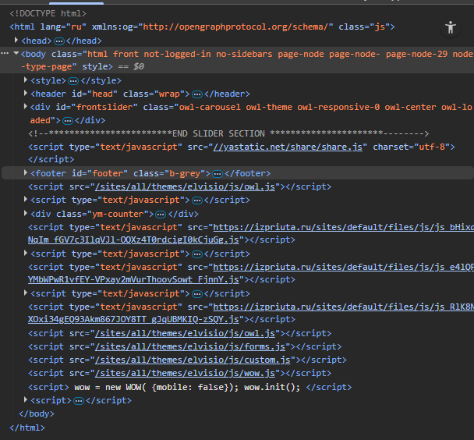

**Семантическая разметка**

Страница использует современные семантические теги:

- <article> – независимый контент (пост, новость).

- <section> – смысловой раздел.

- <aside> – боковая панель.

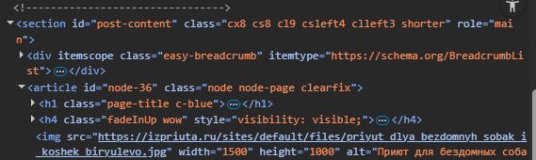

Исследование CSS-стилей

Во вкладке Styles можно увидеть:

- Какие CSS-правила применяются к выбранному элементу.

- Какие классы и идентификаторы используются (например, .header, #main-nav).

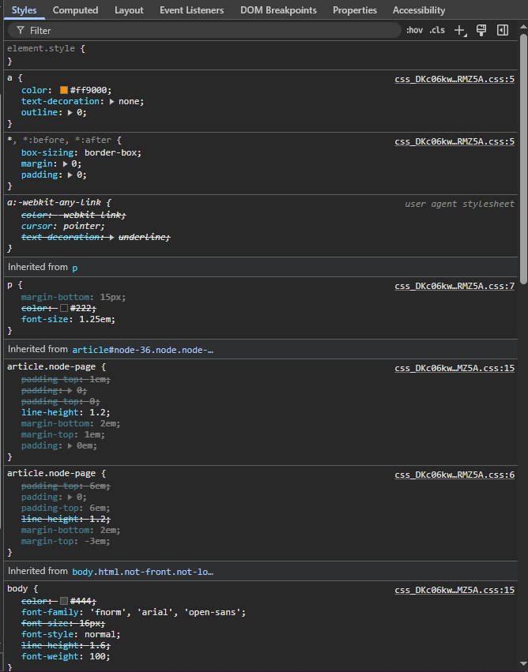

**Проверка загружаемых ресурсов**

Во вкладке Network проанализированы:

- HTML, CSS, JS-файлы (их размер и время загрузки).

- Изображения (оптимизированы ли они).

- XHR/Fetch-запросы (если данные подгружаются динамически).

Пример данных:

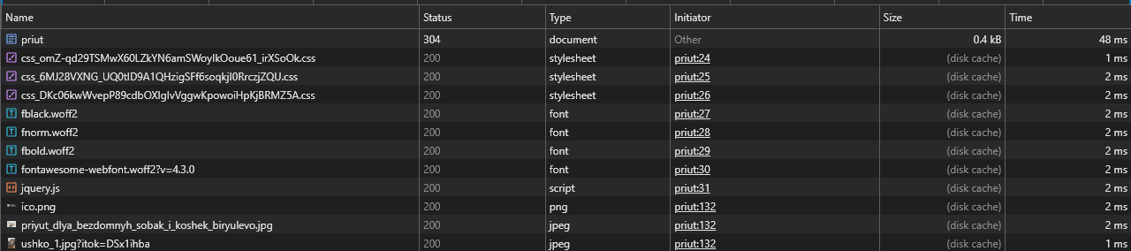

5. Тестирование адаптивности

С помощью Device Toolbar (Ctrl+Shift+M) проверено отображение на:

- Мобильных устройствах (320px – 480px).

- Планшетах (768px – 1024px).

- Десктопах (1280px+).

Найдены проблемы:

- На мобильных устройствах текст налезает друг на друга

- Кнопки плохо масштабируются под разные устройства





6. Проверка JavaScript

Во вкладке Console ошибки не обнаружены.



Это сообщение означает, что используемый HTML-метатег <meta name="apple-mobile-web-app-capable" content="yes"> устарел и рекомендуется заменить его на более универсальную версию.

**Выводы**

Плюсы:

* Используется семантическая разметка (<header>, <section>).
* Есть адаптивность (медиазапросы).
* Оптимизирована загрузка ресурсов.

Минусы:

* Плохая адаптация на мобильные устройства
* Предупреждение о HTML-метатеге об устаревшей версии

Рекомендации:

- Оптимизировать интерфейс для мобильных устройств

- Обновить до более новой версии HTML-метатег